**«Жүсіпбек Аймауытұлы атындағы жалпы білім беретін метебі» КММ**

**2023-2024 оқу жылғы ас блогының**

**ПАСПОРТЫ**

**1 бөлім:** **2023 -2024  оқу жылына оқушылардың тамақпен  қамтылуына қызмет көрсетушінің мәліметтері**

* **Жалға алушының аты-жөні:** *Мукашева Карлыгаш Алпысбаевна*
* **БИН (ИИН):** 030240008740
* **Мекен-жайы, телефон:** *Көгілдір тоған13 үй, 204 пәтер, тел:87029742002*
* **Келісім-шарт номері мен келісілген күні** *28.02.2023 ж.№17*
* **Жалға алу аумағы:***15 кв.м*
* **Ас блогы қызметкерлерінің саны:***2*
* **Ас блогы қызметкерлері туралы мәлімет:**
* **Асхана қызметкерлерінің жұмыс істеу уақыты:** *0700-1700-дейін.*

|  |  |  |  |  |
| --- | --- | --- | --- | --- |
| ***№*** | **Қызметкерлердің**  **аты-жөні** | **қызметі** | **Мед.тексеріс пен санминимумнан өтуі (күні)** | **Жұмысқа жарамды-лығы** |
| 1 | Искакова Айсұлу Мейрамгалиевна | Аспазшы | 11.04.2023 | 14.10.2023 ж дейін |
| 2 | Раяа Анаргул | Ыдыс жуушы | 10.04.2023 | 13.10.2023 ж дейін |

**2 бөлім: Ас блогы мен асхананың материалдық жағдайы туралы мәлімет**

**2023 – 2024 оқу жылы**

 - Асхананың эстетикалық безендірілуі (Ақпарат бұрышы, мектеп асханасының жұмыс істеу уақыты,  «Ас дәмді болсын», Ас мәзірі бұрышы) – *бар;*

- директормен бекітілген күнделікті ас мәзірі жәнет ) Қарағанды облысының білім басқармасының Бұқар жырау аудандық білім беру бөлімімен келісілген

2 апталық (5 күндік) мәзір –бар;

- ауыс су уақытын қадағалау – ия;

- диеталық үстел – жоқ;

- қол жуу орындарын ұйымдастыру – бар;

- ас үй ыдыстарын жууға арналған жуғыштың жағдайы

(5 секциялы жуғыш пен ыдыстар мен мүкәммалды (инвентарь)

жуу қағидалары туралы нұсқаулық) – бар;

- ас блогы персоналына жеке санузел болуы (дәретхана, душ, жуғыш) – жоқ;

- арнайы таңбаланған бөлек шикі және дайын өнімдер үстелі – жоқ;

- ыстық цех – бар;

- суық цех – жоқ

- көкөніс цехы –жоқ;

- ет және балық цехы – жоқ;

- нан кесетін бөлме – жоқ;

- көкөністер қоймасы –бар;

- құрғақ өнімдер қоймасы -бар;

- қойма –бар;

- ыдыс жуу бөлмесі –бар;

- қосалқы бөлме - жоқ;

- тоңазытқыштарға арналған бөлме – жоқ;

**Ас блогы мен асхананың жабдықтарының тізімі және жағдайы**

|  |  |  |  |
| --- | --- | --- | --- |
| **№** | **Жабдық** | **Саны** | **Жағдайы** |
| 1 | *Тоңазытқышшкаф DAUSCHER* | *1* | *Жақсы* |
| 2 | *Электрондық таразы SENYM -AR ACS-AR-003* | *1* | *Жақсы* |
| 3 | *Жұмыс үстеліне арналған нан кескіш* | *1* | *Жақсы* |
| 4 | *Су қазандығы 50 л, 2,1 кВт* | *1* | *Жақсы* |
| 5 | *Тамақ пісіретін қазан 20 л* | *1* | *Жақсы* |
| 6 | *Төрт конфорлы пеш қуыру шкафпен* | *2* | *Жақсы* |
| 7 | *Үстелдер* | *4* | *Жақсы* |
| 8 | *Орындықтар* | *12* | *Жақсы* |
| 9 | *Ыдыс аяқтар (1 адамға қанша комплекті)* | *35* | *Жақсы* |
| 10 | *Электротитан* | *1* | *Жақсы* |
| 11 | *Кеңсе үстелі* | *1* | *Жақсы* |
| 12 | *Темір үстел* | *1* | *Жақсы* |

***3 бөлім:***  **Мектеп асханасы мен ас залының санитарлық жағдайы**

*- ыдыс жуу құралдары (тізбектеу): «Фейри»,  гипохлорид,*

*«Белизна», сабын, кір жуу ұнтағы*

*- технологиялық құралдарды маркілеу: бар*

*- жинау инвентарін маркілеу: бар*

*- персоналда арнайы киімнің болуы(1 адамға 3 комплекттен кем болмау): бар*

***4 бөлім:*Ас блогының құжаттары**

|  |  |  |  |
| --- | --- | --- | --- |
| **№** | **Ас блогы құжаттары** | **Басталған уақыты** | **Жауапты** |
| 1 | Дайын өнімдердің бракераждық журналы | 04.09.2023 ж. | Медбике Алданыш Б |
| 2 | Шикі өнімдердің бракераждық журналы | 04.09.2023 ж. | Медбике Алданыш Б |
| 3 | Асхананы ашуға СЭС рұқсаттамасы | 20.01.2023 ж. №8-11-6/23 | Медбике Алданыш Б |
| 4 | Ас блогы қызметкерлерін тексеріп-  қарау журналы | 04.09.2023 ж. | Медбике Алданыш Б |
| 5 | Асхана жұмыскерлерінің контактісіз  жылу камерасымен тексеру, есепке алу  журналы | 04.09.2023 ж. | Жакудин Ж.М |
| 6 | Асхананы кварцтау, желдету,  ылғалдандыру кестесіне арналған журнал | 04.09.2023 ж. | Медбике Алданыш Б |
| 7 | Ұсыныстар мен ескертулер  журналы | 04.09.2023 ж. | Медбике Алданыш Б |

«Бекітемін» Мектеп директоры: _______ Рысбаева К.В. « » _________ 2023 ж

2023-2024 оқу жылы

«Жүсіпбек Аймауытұлы атындағы жалпы білім беретін мектебі» КММ

асханасының

**ПАСПОРТЫ**

Тоғызқұдық ауылы

«Жүсіпбек Аймауытұлы атындағы жалпы білім беретін мектебі» КММ-нің

2023-2024 оқу жылындағы асханасының құжаттары

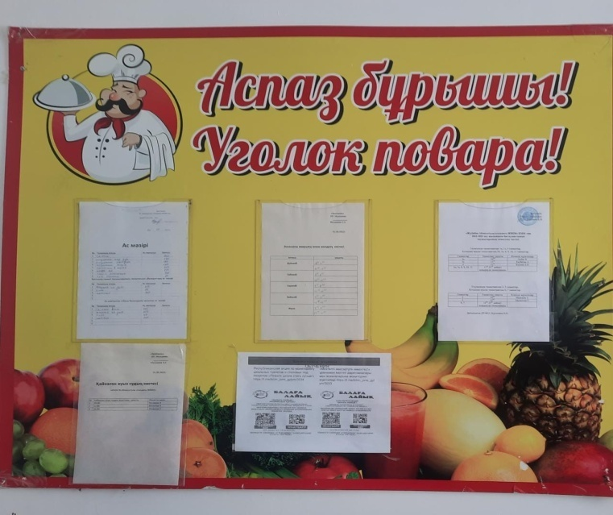

Тоғызқұдық ауылы

**«Жүсіпбек Аймауытұлы атындағы жалпы білім беретін метебі» КММ**

**2023-2024 оқу жылғы ас блогынағ тұрған аптечка, өрт сөндіргіш (огнетушитель)**

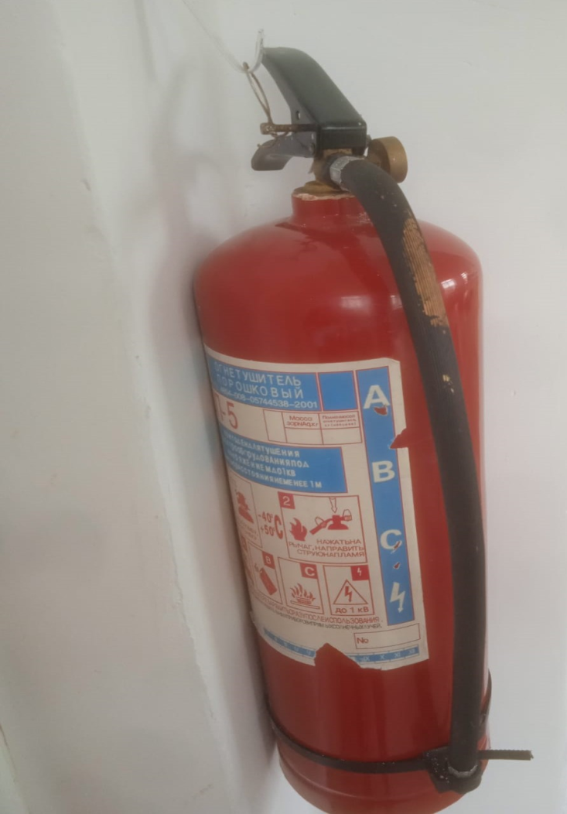

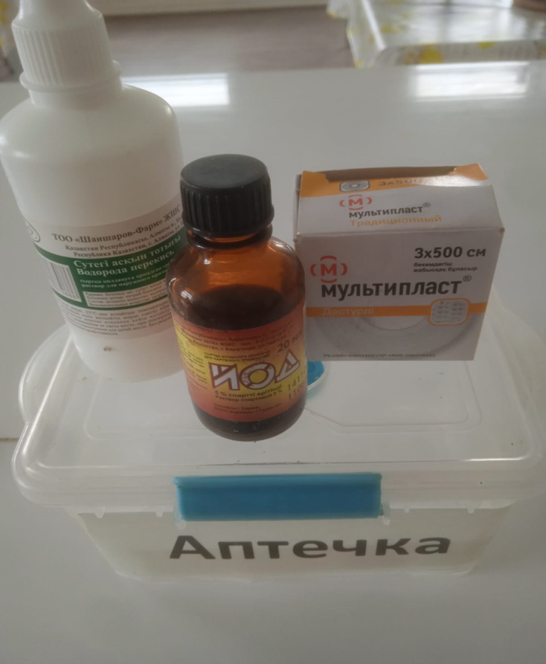

«Жүсіпбек Аймауытұлы атындағы жалпы білім беретін мектебі» КММ

асханасының

**ПАСПОРТЫ**